La IORT: aspetti clinici ed oltre  Trieste, 20-21 aprile 2017  ICTP - The Abdus Salam International Centre for Theoretical Physics  Comitato scientifico: Stefano Andreoli, Marina Bortul,  Antonella Ciabattoni, Mario de Denaro, Maria Cristina Leonardi, Loris Menegotti, Mara Severgnini, Cristiana Vidali | 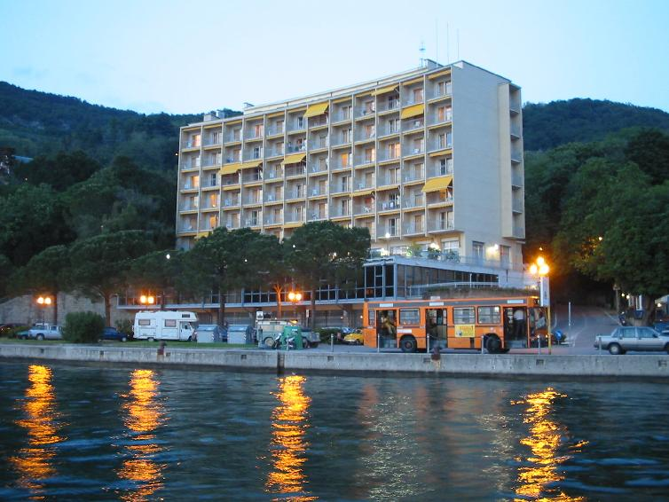

20 APRILE 2017

13.00 – 16.00
Seminario non ECM
HIOB Investigator’s Meeting

CONVEGNO

LA IORT: ASPETTI CLINICI ED OLTRE
16.00 Registrazione Partecipanti
16.30 Introduzione alla 1a giornata
M. Bortul, C. Vidali
LA IORT NEL CARCINOMA MAMMARIO
Moderatori: A. Ciabattoni, C. Vidali
16.45 La IORT con elettroni come boost
G. Fastner
17.10 La IORT con fotoni come boost e come trattamento esclusivo
M. Roncadin
17.35 La IORT con Elettroni come trattamento esclusivo e le nuove Linee Guida
ASTRO per l’APBI
M.C. Leonardi
18.00 Lettura: La IORT nelle altre patologie tumorali A. De Paoli
Moderatori: C. Schumacher, M. Krengli
18.25 Conclusioni della prima giornata
L. Tomio, M. Guenzi
21 APRILE 2017

8.30 Riunione del Gruppo di studio AIRO IORT, Coordinatore M.C. Leonardi
Riunione del Gruppo di lavoro AIFM IORT, Coordinatore L. Menegotti (Non ECM)
9.30 Introduzione alla 2a giornata
M.de Denaro, R. Ceccherini
SESSIONE DI FISICA
Moderatori: L. Menegotti, M. Severgnini
9.45 L’esperienza del Gruppo Nazionale
IORT dell’AIFM
S. Andreoli
10.10 IORT con elettroni
R. Romagnoli

10.35 Dosimetria di riferimento in IOERT con fasci ad alta dose/impulso
P. Scalchi
11.00 IORT con fotoni di bassa energia: aspetti fisico-dosimetrici
M. Avanzo
SESSIONE DI RADIOBIOLOGIA
Moderatori: C. Schumacher, F. Zanconati
11.45 Aspetti radiobiologici della IORT con fotoni e con elettroni
G Baldassarre, E. Sperk
SESSIONE SULLA TERAPIA SISTEMICA E LA IORT NEL CARCINOMA MAMMARIO
Moderatori: M Guenzi, M. Malagoli
12.35 I nuovi farmaci nel trattamento del carcinoma mammario in associazione alla radioterapia
D. Generali
13.00 Le interazioni tra farmaci e radiazioni nella IORT
C. Aristei
13.25 Conclusioni
M. de Denaro, M. Bortul
13.30 Compilazione del Questionario di
Valutazione dell’Apprendimento ai fini ECM

Chiusura dei Lavori

15.00- 17.00 Seminario non ECM
Rivolto agli studenti del Master in Medical Physics dell’Università degli Studi di Trieste e dell’ICTP ed è aperto al pubblico
Introduzione alla IORT in inglese
F. Sedlmayer, A. Ciabattoni, C Vidali,
P. Scalchi, M. Severgnini

MODERATORI E RELATORI
Stefano Andreoli, U.O.C. Fisica Sanitaria, ASST Papa Giovanni XXIII, Bergamo
Cynthia Aristei, S.C. di Radioterapia Oncologica, Azienda Ospedaliera- Università degli Studi, Perugia
Michele Avanzo, U.O. Fisica Sanitaria, Centro di Riferimento Oncologico IRCCS, Aviano
Gustavo Baldassarre, SOC di Oncologia Sperimentale 2, Centro di Riferimento Oncologico IRCCS, Aviano
Marina Bortul, Università degli Studi di Trieste e S.S. dipartimentale di Senologia, Azienda Sanitaria Universitaria Integrata, Trieste
Rita Ceccherini, Centro Sociali Oncologico, Azienda Sanitaria Universitaria Integrata, Trieste
Antonella Ciabattoni, U.O. di Radioterapia Oncologica, ASL Roma 1 - Presidio Ospedaliero S.Filippo Neri, Roma
Mario de Denaro, SC di Fisica Sanitaria, Azienda Sanitaria Universitaria Integrata, Trieste
Antonino De Paoli, SOC di Oncologia Radioterapica, Centro di Riferimento Oncologico IRCCS, Aviano
Gerd Fastner, Universität-Klinik für Radiotherapie und Radio-Onkologie, Salzburg, Austria
Daniele Generali, Università degli Studi di Trieste e U.S. dipartimentale Breast Unit-Unità di Patologia Mammaria e Senologia- Azienda Istituti Ospitalieri, Cremona
Marina Guenzi, UOC di Oncologia Radioterapica, IRCCS A.O.U. San Martino, IST-Istituto per la Ricerca sul Cancro- Genova
Marco Krengli, S.C.D.U. di Radioterapia, Azienda Ospedaliero-Universitaria “Maggiore della Carità”- Università del Piemonte Orientale-Novara
Maria Cristina Leonardi, Divisione di Radioterapia, Istituto Europeo di Oncologia, Milano
Maria Malagoli, S.C. di Oncologia, Azienda Sanitaria Universitaria Integrata, Trieste
Loris Menegotti, Servizio di Fisica Sanitaria, Azienda Provinciale per i Servizi Sanitari, Trento
Raffaella Romagnoli, U.O. di Fisica Sanitaria, Ospedale Bellaria, Bologna
Mario Roncadin, SOC di Oncologia Radioterapica, Centro di Riferimento Oncologico IRCCS, Aviano
Paolo Scalchi, U.O. di Fisica Sanitaria, Ospedale San Bortolo, Vicenza
Claudia Schumacher, Senologie Brustzentrum St.Elisabeth Krankenhaus, Köln, Germany
Felix Sedlmayer, Universität-Klinik für Radiotherapie und Radio-Onkologie, Salzburg, Austria
Mara Severgnini, U.O Fisica Sanitaria, Azienda Sanitaria Universitaria Integrata, Trieste
Elena Sperk, Strahlentherapie und Radioonkologie, Universitätsmedizin, Manheim, Germany
Luigi Tomio, U.O. di Radioterapia Oncologica, Ospedale S.Chiara, Trento
Cristiana Vidali, S.C. di Radioterapia, Azienda Sanitaria Universitaria Integrata, Trieste
Fabrizio Zanconati, UCO di Anatomia Patologica, Azienda Sanitaria Universitaria Integrata, Trieste

INFORMAZIONI GENERALI
SEDE
The Abdus Salam International Centre for Theoretical Physics, Guest House, Riva Massimiliano e Carlotta, 34151 Grignano, (TS)
COME ARRIVARE A TRIESTE
AUTO Dall’Autostrada A4, Venezia-Trieste, prendere l’uscita casello Lisert in direzione Sistiana e proseguire sulla strada costiera SS 14 seguendo le indicazioni per Trieste
TRENO Stazione ferroviaria di Trieste: si trova in centro. La sede congressuale è raggiungibile in taxi oppure con il bus no.6
AEREO L'aeroporto di Trieste è l'Aeroporto internazionale di Ronchi dei Legionari. Si trova a circa 30 km dalla sede congressuale. Dall’aeroporto si raggiunge in taxi oppure prenotando per tempo il transfer.
ISCRIZIONI e MODALITA’ di PAGAMENTO
Per iscriversi al Meeting è necessario compilare in tutte le sue parti la Scheda di Iscrizione disponibile on-line sul sito www.tmtworld.it/congress ed effettuare il pagamento della quota di iscrizione entro il 15 aprile 2017.
Il pagamento delle quote di Iscrizione potrà essere effettuato seguendo una delle seguenti modalità:
- BONIFICO bancario intestato a T.M.T. Srl , Intesa San Paolo IBAN IT32N0306909521100000001556 – Ref: IORT2017+ Nome e Cognome del Partecipante; la copia del bonifico bancario dovrà essere inviata a mezzo fax o mail a T.M.T. Srl
- CARTA DI CREDITO (American Express, VISA)
QUOTA DI ISCRIZIONE
MEDICI E FISICI - € 60 (IVA 22% inclusa)
INFERMIERI E TECNICI - € 30 (IVA 22% inclusa)
La quota di iscrizione comprende: partecipazione ai lavori, kit congressuale, attestato di partecipazione, coffee break, welcome reception
PRENOTAZIONI ALBERGHIERE consultare il sito www.aphastudiodmc.com/iort2017ts/hotel
ECM – Educazione Continua in Medicina
Sono stati assegnati all’Evento n. 6 crediti formativi.
L’Evento, rivolto ad un massimo di 90 Partecipanti, è destinato a:
Medici Chirurghi (Discipline: radioterapia, radiodiagnostica, medicina nucleare, oncologia medica, chirurgia generale, chirurgia plastica, anatomia patologica), Fisici, Tecnici sanitari di Radiologia medica, Infermieri.
Il rilascio della certificazione dei crediti è subordinato alla partecipazione effettiva al 100% dell’intero Programma formativo, alla compilazione, da parte dei Partecipanti, della Scheda Anagrafica, della Scheda di Valutazione dell’Evento e del Questionario di verifica dell’ Apprendimento (superamento del Questionario con percentuale non inferiore a 75% del totale delle domande poste).
BADGE
A tutti i Partecipanti regolarmente iscritti verrà consegnato un badge nominativo che dovrà essere sempre indossato per poter accedere alle Sessioni scientifiche ed al Programma congressuale. Il badge consente, inoltre, la rilevazione delle presenze per l’attribuzione dei crediti formativi.
PROVIDER ECM
T.M.T. S.r.l.
Via Mecenate 12, 20138 Milano
tel. 02 58012822, Fax 02 5802245
www.tmtworld.it - E-mail: congress@tmtworld.it
SEGRETERIA ORGANIZZATIVA
Alpha Studio S.r.l.
via San Nicolò 19,34121 Trieste
tel 040 7600101
www.alphastudio.it - E-mail: iort2014ts@alphastudio.it

